Câu 14: [0H3-3.2-2] (THPT CHUYÊN VĨNH PHÚC NĂM 2018-2019 LẦN 01) Phương trình chính tắc của Elip có độ dài trục lớn bằng 8, độ dài trục nhỏ bằng 6 là:
A. B. C. D.
Lời giải:
chọn D
Ta có phương trình Elip có dạng
Vậy phương trình Elip là
Câu 30: [0H3-2.4-2] (THPT CHUYÊN VĨNH PHÚC NĂM 2018-2019 LẦN 01) Trong mặt phẳng tọa độ cho đường tròn có tâm và bán kính Biết rằng đường thẳng cắt đường tròn tại 2 điểm phân biệt . Tính độ dài đoạn thẳng
A. B. C. D.
Lời giải
Chọn A
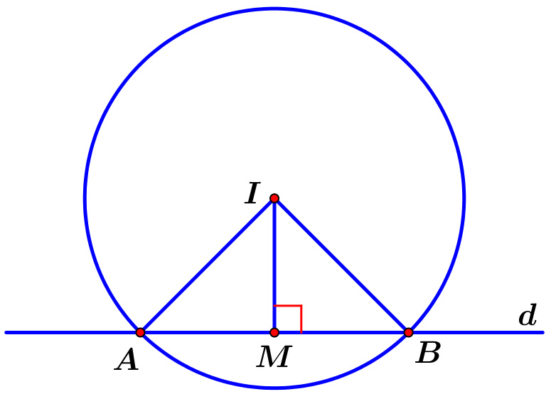
Gọi là trung điểm của , khi đó tam giác vuông tại .
Ta có .
Khi đó .

Câu 7: [0H3-1.5-2] (THPT CHUYÊN BẮC GIANG NAM 2018-2019 LẦN 01) Khoảng cách từ điểm đến đường thẳng bằng
A. B. C. D.
Lời giải
Chọn A
Ta có: .
Câu 44: [0H3-2.4-2] (THPT MINH CHÂU HƯNG YÊN NĂM 2018 – 2019) Cho đường tròn và đường thẳng . Gọi , là giao điểm của đường thẳng với đường tròn . Tính độ dài .
A. B. C. D.
Lời giải
Chọn D
Đường tròn có tâm , bán kính .
Gọi là trung điểm .
Vậy .
Câu 25: [0H3-3.2-2] (KTNL GIA BÌNH NĂM 2018-2019) Elip có một tiêu điểm và tích độ dài trục lớn với trục bé bằng . Phương trình chính tắc của elip là:
A. . B. . C. . D. .
Lời giải
Chọn A
Phương trình chính tắc của elip có dạng:
Từ giả thiết, ta có:
Phương trình chính tắc của elip cần tìm là:
Câu 7: [0H3-3.2-2] (TRƯỜNG THPT LƯƠNG TÀI SỐ 2 NĂM 2018-2019) Cho elip có độ dài trục lớn gấp hai lần độ dài trục nhỏ và tiêu cự bằng . Viết phương trình của ?
A. B. C. D.
Lời giải
Chọn B
Ta có:
Tiêu cự : .
Phương trình chính tắc của với
. Vậy Phương trình chính tắc của
Câu 11: [0H3-2.7-2] (TRƯỜNG THPT LƯƠNG TÀI SỐ 2 NĂM 2018-2019) Trên hệ trục tọa độ , cho đường tròn có tâm và một tiếp tuyến của nó có phương trình là: . Viết phương trình của đường tròn .
A. B.
C. D.
Lời giải
Chọn D
Bàn kính của đường tròn là
Vậy phương trình đường tròn là:
Câu 38: [0H3-1.4-2] (TRƯỜNG THPT LƯƠNG TÀI SỐ 2 NĂM 2018-2019) Tính góc giữa hai đường thẳng và ?
A. B. C. D.
Lời giải
Chọn C
Đường thẳng có vecto pháp tuyến .
Đường thẳng có vecto pháp tuyến .
Khi đó: .
.
Câu 39: [0H3-2.4-2] (TRƯỜNG THPT LƯƠNG TÀI SỐ 2 NĂM 2018-2019) Trên hệ trục tọa độ Oxy, cho đường tròn . Viết phương trình đường thẳng d đi qua điểm và cắt đường tròn theo một dây cung có độ dài lớn nhất?
A. B. C. D.
Lời giải
Chọn C
có tâm .
là đường thẳng đi qua hai điểm và .
Phương trình đường thẳng .
Câu 36: [0H3-1.2-2] (THPT THIỆU HÓA – THANH HÓA NĂM 2018-2019 LẦN 01) Cho tam giác , biết . Đường cao hạ từ đỉnh của tam giác có phương trình:
A. B. C. D.
Lời giải
Chọn D
Gọi là đường cao hạ từ đỉnh của tam giác.
đi qua và nhận làm VTPT
.
Câu 12: [0H3-1.5-2] (THPT CHUYÊN LAM SƠN THANH HÓA NĂM 2018-2019 LẦN 01) Trong mặt phẳng tọa độ cho điểm và đường thẳng. Biết rằng có hai điểm thuộc sao cho . Tổng hoành độ của là :
A. B. C. D.
Lời giải
Chọn B
Gọi
Ta có :
Vậy:
Câu 38. [0H3-1.6-2] Trong mặt phẳng tọa độ, cho tam giác có. Gọi là trực tâm của tam giác. Tính
A. 10. B. . C. 60. D. 6.
Lời giải
Chọn A
Đường thẳng đi qua và nhận làm véctơ pháp tuyến. Suy ra phương trình đường thẳng là: .
Đường thẳng đi qua và nhận làm véctơ pháp tuyến. Suy ra phương trình đường thẳng là: .
Ta có Tọa độ là nghiệm của hệ .
Do đó .
Câu 1: [0H3-2.5-2] (KTNL GV BẮC GIANG NĂM 2018-2019) Trong mặt phẳng với hệ trục , cho hai đường tròn và cắt nhau tại hai điểm phân biệt và . Lập phương trình đường thẳng
A. . B. C. . D. .
Lời giải
Chọn A.
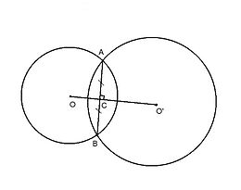
Cách 1: Xét hệ
Suy ra , .
có tâm , có tâm
Nên đường thẳng qua và nhận là vécto pháp tuyến.
Phương trình: . Chọn .
Cách 2: Giả sử hai đường tròn và cắt nhau tại hai điểm phân biệt và khi đó tọa độ của và thỏa mãn hệ phương trình:
Lấy trừ ta được: là phương trình đường thẳng đi qua 2 điểm và
Câu 5. [0H3-2.1-2] (KTNL GV THUẬN THÀNH 2 BẮC NINH NĂM 2018-2019) Trong mặt phẳng với hệ tọa độ , tìm tọa độ tâm của đường tròn đi qua ba điểm , , .
A. . B. . C. . D. .
Lời giải
Chọn C
Giả sử phương trình đường tròn đi qua 3 điểm có dạng
Thay tọa độ 3 điểm , , ta được:
.
Vậy có tâm và bán kính .
Câu 1. [0H3-3.2-2] (THPT YÊN PHONG SỐ 1 BẮC NINH NĂM 2018-2019 LẦN 01) Trong mặt phẳng với hệ tọa độ , viết phương trình chính tắc của Elip có trục lớn gấp đôi trục bé và có tiêu cự bằng .
A. . B. . C. . D. .
Lời giải
Chọn D
Elip cần tìm có dạng: .
Ta có: .
.
Vậy elip cần tìm là: .
Câu 37: [0H3-1.2-2] (ĐỀ THI THỬ VTED 02 NĂM HỌC 2018 - 2019) Cho số phức thỏa mãn . Biết điểm trong hình vẽ bên biểu diễn số phức . Trong hình vẽ bên, điểm nào dưới đây biểu diễn số phức .
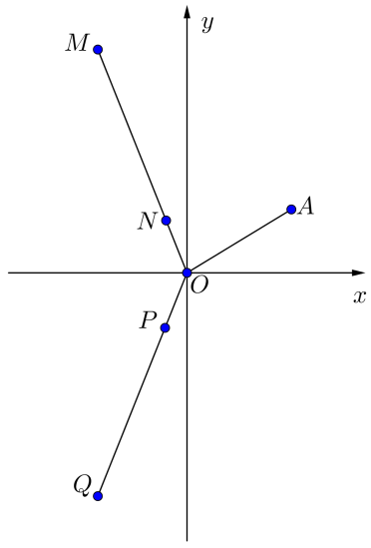
A. B. C. D.
Lời giải
Đặt
Theo như hình vẽ, điểm biểu diễn số phức
suy ra có phần thực và phần ảo đều âm (1)
(2)
Từ (1) và (2) suy ra chọn điểm là điểm biểu diễn số phức
Câu 38: [0H3-1.2-2] (ĐỀ THI THỬ VTED 02 NĂM HỌC 2018 - 2019) Tìm một nguyên hàm của hàm số
A. B.
C. D.
Lời giải
Đặt
Câu 26. [0H3-2.2-2] (CHUYÊN LAM SƠN THANH HÓA LẦN 2 NĂM 2018-2019) Trong mặt phẳng cho đường tròn tâm nằm trên đường thẳng và tiếp xúc với các trục tọa độ, có bán kính Lập phương trình đường tròn biết tâm có hoành độ dương.
A. . B. .
C. . D. .
Lờigiải
Gọi với .
Vì tiếp xúc với các trục tọa độ, có bán kính nên .
Phương trình đường tròn có tâm và bán kính là .

